Муниципальное бюджетное дошкольное образовательное учреждение «ДЕТСКИЙ САД № 4 «Соколенок»
городского округа «город Дагестанские Огни»

Утверждаю
Заведующая МБДОУ
«Детский сад №4 «Соколенок»
___________________М.М.Лачинова

Программа
“Сопровождение талантливых и
одаренных детей дошкольного возраста”
(срок реализации 2018-2019 г).

Содержание:

- Пояснительная записка.
- Нормативно – правовая база программы.
- Принципы педагогической деятельности в работе с талантливыми и одаренными детьми.
- Методы диагностики в ходе реализации программы.
- Планируемые результаты.
- Основные направления реализации программы.
- Основные этапы реализации программы.
- Условия реализации программы.
- Мероприятия, проводимые в рамках реализации программы.
- Заключение.
- Список литературы.
- Приложения.
Приложение 1. Диагностические материалы.
Приложение 2. Карта одаренного ребенка.
Приложение 3. «Виды одаренности в зависимости от вида предпочитаемой
деятельности».
Приложение 4.
План работы с талантливыми и одаренными детьми на 2018 – 2019 учебный год.

1.Пояснительная записка.

Актуальность темы.
Таланты редки и их надо беречь
и сохранять, в них настоящая сила нации.
В.Вернандский
Проблема одаренности и организации работы с одаренными вызывает большой интерес уже на протяжении довольно продолжительного периода времени.
В последнее время актуальность и значимость проблемы раннего выявления и развития одаренности все больше возрастает. Это связано с возрастанием количества одаренных детей и с происходящими социально-экономическими преобразования в государстве и усилением внимания к одаренным детям, интеллектуальный и творческий потенциал которых стал рассматриваться в качестве основного капитала государства. Заниматься одаренными детьми совершенно необходимо, прежде всего, потому, что полное раскрытие способностей и талантов ребенка важно не только для него самого, но и для общества в целом.
Раннее выявление, обучение и воспитание одарённых детей составляет одно из перспективных направлений развития системы образования, одновременно являясь одним из ведущих факторов социализации и творческой самореализации личности.
Одаренные дети – это особый мир детства. Эти дети отличаются от других:
- Легкостью и скоростью обучения по сравнению со сверстниками;
- Существенно меньшим объемом помощи со стороны взрослых, повышенной самостоятельностью;
- Стремлением к творчеству, к достижению высокого уровня мастерства;
- Высоким уровнем познавательной мотивации, любознательности, страстным увлечением любимым делом.
Исходя из этого, для развития творческих способностей в образовательных учреждениях необходимо своевременно выявлять детей с предпосылками одаренности, проводить специальную работу по сохранению и дальнейшему развитию их способностей, опираясь на собственную активность детей, объединяя усилия воспитателей, узких специалистов (логопеда, музыкального руководителя), родителей.
Программа рассчитана на 2018 - 2019 уч.г.

Цель программы: создание оптимальных условий для выявления, формирования и развития талантливых и одаренных детей, их самореализации в соответствии со способностями.

Задачи: - выявить детей с признаками талантливости и одаренности в условиях ДОУ;
- проанализировать основные направления работы с талантливыми и одаренными и детьми в ДОУ;

- интеграция основного и дополнительного образования;
- разработать план мероприятий для развития творческой,
психомоторной (спортивной) и академической одаренности детей;
- повысить педагогическую компетентность педагогов и родителей по
вопросам сопровождения талантливых и одаренных детей.

2. Нормативно – правовая база программы.

- Закон Российской Федерации «Об образовании» от 29.12.2012г. № 273-ФЗ

- Приказ Министерства образования и науки Российской Федерации (Минобрнауки России) от 17 октября 2013 г. N 1155 г. Москва

"Об утверждении федерального государственного образовательного стандарта дошкольного образования"
- Примерная основная программа дошкольного образования, одобренная решением федерального учебно – методического объединения по общему образованию (протокол от 20 мая 2015г. № 2/16)

- Устав муниципального бюджетного дошкольного образовательного учреждения «Детский сад №4 «Соколенок» от 28 октября 2014 № 763.
- СанПиН 2.4.1.3049-13 «Санитарно – эпидемиологические требования к устройству, содержанию и организации режима работы в дошкольных организациях» от 15.05.2013 г.;

- Принципы педагогической деятельности в работе с одаренными и талантливыми детьми:

- принцип учета возрастных возможностей воспитанников;
- принцип развивающего обучения;
- принцип индивидуализации и дифференциации обучения;
- принцип возрастания роли дополнительного образования.

- Методы диагностики в ходе реализации программы:
- наблюдения;
- беседы;
- педагогическая диагностика
- изучение продуктов детского творчества;
- ведение индивидуальных карт развития.

- Планируемые результаты.
- создание банка данных «Одаренные и талантливые дети»;
- высокая динамика развития продуктивного творческого мышления талантливых и одаренных детей ;
- повышение уровня индивидуальных достижений воспитанников в различных направлениях деятельности (творческой, спортивной);
- высокая динамика процентов участников и призеров конкурсов различного уровня;
- организация системы дополнительного образования;
- обогащение предметно – развивающей среды;
- повышение профессионального уровня педагогов по выявлению признаков одаренности у детей;
- повысить педагогическую компетентность родителей по вопросам сопровождения талантливых и одаренных детей.

- Основные направления реализации программы

Направления работы
Работа с одаренными и талантливыми детьми

Работа с педагогами

Работа с родителями

Работа с одаренными и талантливыми детьми:

- Организация работы с одаренными и талантливыми детьми в рамках образовательного процесса:
- проведение непосредственно образовательной деятельности;
- работа по индивидуальным планам.

- Организация работы с одаренными и талантливыми детьми во внеурочное время:
- индивидуальные занятия;
- проектная деятельность;
- организация выставок;
- организация праздников и развлечений;
- создание театрализованных, спортивных уголков, уголков изодеятельности;
- организация конкурсов, соревнований;
- организация кружков

Работа с педагогами:
- педагогические советы;
- педагогическое проектирование;
- взаимопросмотры;
- выступления из опыта работы;
- презентации;
- семинары – практикумы;
- консультации, рекомендации.

Работа с родителями:
- анкетирование;
- родительское собрание;
- памятки – рекомендации, папки – передвижки, консультации, рекомендации;
- совместные детско – родительские проекты;
- презентации;
- совместные праздники, соревнования, конкурсы;
- помощь в создании развивающей среды.

Виды одаренности | Составляющие | Методики диагностики | Кружковое направление на развитие качеств
Творческая одаренность | Художественная одаренность | Наблюдения, педагогическая диагностика, ведение индивидуальных карт развития, беседы с воспитанниками, родителями, изучение продуктов детского творчества. | Кружки «Нетрадиционные методы рисования»,  «Театр в жизни детей»,»Умелые ручки»
 | «Интеллектуальная одаренность» | Наблюдения, педагогическая диагностика, ведение индивидуальных карт развития, беседы с воспитанниками, родителями | Кружки «Лучший чтец»
Психомоторная одаренность | Спортивная одаренность | Наблюдения, педагогическая диагностика, ведение индивидуальных карт развития, беседы с воспитанниками, родителями | Физкультурные занятия  «Физкульт-ура!»
Академическая  одаренность | - Способности к обучению | Наблюдения, педагогическая диагностика, ведение индивидуальных карт развития, беседы с воспитанниками, родителями | Кружок «Готовим детей к письму»,  «АБВЕГЕДЕЙКА»,  «Подготовка руки к письму»

7.Основные этапы реализации программы.

I этап – диагностико – организационный. 2018-2019 учебный год.
Цель: подготовить условия для формирования системы работы с талантливыми и одаренными детьми в ДОУ.
Задачи: - изучение нормативной базы;
- анализ материально – технических, педагогических условий реализации программы;
- разработка программы работы с талантливыми и одаренными детьми.
Планируемые мероприятия:
1.Проведение комплексной психолого-педагогической диагностики индивидуальных особенностей воспитанников на всех ступенях учебно-воспитательного процесса.
2.Изучение воспитателями стратегий и технологий работы с одарёнными детьми.
3.Создание творческой работы воспитателей по работе с одаренными детьми.

4.Социально-психологическая и методическая подготовка воспитателей детского сада, ознакомление с передовым опытом в области работы с одаренными детьми.
Аналитико-диагностический этап ведется в 3-х направлениях:
1. Работа с педагогами (беседы, заполнение экспертных листов на воспитанников, анализ результатов педагогического мониторинга или индивидуальных карт развития).
2. Работа с детьми (наблюдение, тестирование, анализ продуктов детского творчества).
3. Работа с родителями (беседы, анкетирование)
Принципы тестирования детей:
1. Соответствие тестовых методик возрастным нормам;
2. Игровой характер тестовых методик;
3. Доброжелательная атмосфера во время тестирования;
4. Психологическая готовность ребенка к процессу тестирования;
5. Согласие родителей на психолого-педагогическое сопровождение ребенка.

II этап – реализационный. 2018-2019 учебный год.
Цель: апробация системы работы с талантливыми и одаренными детьми.
Задачи: - диагностика способностей воспитанников;
- разработка методических разработок по работе с талантливыми и одаренными детьми, материалов для проведения различных мероприятий, праздников с детьми и родителями;
- формирование методической библиотеки детского сада по работе с талантливыми и одаренными детьми;
- повышение педагогической компетентности педагогов и родителей в области работы с талантливыми и одаренными и детьми.
Планируемые мероприятия:
- Выпуск информационных бюллетеней, методических рекомендаций, памяток по работе с одарёнными детьми.
III этап – аналитический. 2018-2019 учебный год.
Цель: переход системы работы с талантливыми и одаренными и детьми в режим функционирования.
Задачи: - анализ итогов реализации программы;
- осуществление преемственности в воспитании и развитии талантливых и одаренных детей на всех этапах воспитания и обучения в ДОУ;
- обобщение результатов работы детского сада в реализации программ
Планируемые мероприятия:
1.Обобщение результатов предыдущего этапа реализации.
2.Дополнительная апробация изменений, внесенных в проект.
3.Распространение позитивного опыта, публикации в периодических изданиях.
Ожидаемый результат:
- Выявление задатков и развитие способностей детей к определенным видам деятельности.
- Повышение ответственности воспитателей детского сада при организации работы с одаренными детьми.
- Активизация участия родителей и окружающего социума в работе с одаренными детьми.
- Создание и применение на практике комплексной программы работы с одаренными детьми.
- Создание атмосферы заинтересованности и доброжелательного отношения к одаренным детям.
- Повышение качественных показателей учебно-воспитательного процесса воспитанников.
Критерии оценки эффективности ожидаемых результатов:
1. Количественные и качественные показатели участия воспитанников в мероприятиях разного уровня и творческих конкурсах.
2. Положительная динамика проявления интереса воспитанников к различным видам деятельности.
3. Положительная динамика проявления интереса педагогов к исследовательской деятельности.
4. Рост профессионального мастерства воспитателей, работающих с одарёнными детьми.
5. Уровень социальной успешности воспитанников.
Мониторинг достижения запланированных результатов
- Мониторинг успешности воспитанников детского сада по итогам года.
- Тестовая диагностика личностного роста воспитанника.
- Анализ достижений по направлениям воспитательно-образовательной работы детского сада.
- Тестовая диагностика удовлетворённости воспитательно-образовательной подготовкой (родители).

8. Условия реализация программы.
Задачи:
Составить индивидуальные маршруты сопровождения одаренных детей.
- Скоординировать и интегрировать деятельность специалистов и родителей в этом направлении.
- Разработать план мероприятий для развития творческих способностей воспитанников детского сада.
При создании в дошкольном учреждении благоприятных условий за период дошкольного детства ребенок может пройти путь от первых проявлений склонностей до яркого расцвета способностей, одаренности. Основными
условиями в детском саду, при которых развитие одарённости ребенка будет проходить наиболее эффективно, являются:
- наличие специально подготовленных высококвалифицированных педагогов дополнительного образования и воспитателей;
- наличие богатой предметно-развивающей среды, стимулирующей самую разнообразную деятельность ребенка;
- создание атмосферы доброжелательности и заботливости по отношению к ребенку, обстановки, формирующей у ребенка чувство собственной значимости, поощряющей проявление его индивидуальности;
- наличие личностно-ориентированной воспитательно-образовательной системы, включающей в себя развивающие технологии по различным направлениям детской одаренности, учитывающие как личностные, так и возрастные особенности ребенка;
- использование в работе педагогов различных нетрадиционных методов и приемов, игровых технологий;
- занятие детей в свободной деятельности развивающими играми;
- работа кружков, развивающих творческую направленность ребенка;
- участие детей в различных праздниках, спортивных соревнованиях, сюжетно-ролевых играх, выставках детского творчества;
- тесное сотрудничество с семьей по вопросам развития одаренности их детей.
Можно также рекомендовать родителям посещение кружков и секций вне детского сада (ДК, музыкальной школы, детской спортивной школы, школы «Искусств» ,цирковая школа и др). Для детей подготовительной к школе в ДДТ действует школа по подготовке детей к начальному образованию «Готовим детей к школе»
9. Мероприятия, проводимые в рамках реализации программы.
1. Анализ и создание условий, необходимых для реализации программы.
2. Организация и осуществление комплексного мониторинга по выявлению одаренных детей и детей, чья одаренность на данный момент может быть еще не проявившейся, а также просто способных детей, в отношении которых есть серьезная надежда на качественный скачек в развитии способностей.
3.Создание базы данных об одарённых воспитанниках на основе комплексной оценки.
4. Переподготовка и повышение квалификации воспитателей, проявляющих интерес к проблеме работы с одаренными детьми.
5.Разработка нормативных документов, необходимых для осуществления работы с одарёнными детьми: Положений о деятельности с одарёнными детьми, проведении недель по разным направлениям обучения.
6.Проведение родительского собрания «Способности и интересы моего ребёнка».
7. Создание системы дополнительного образования по развитию детской одарённости через организацию и проведение занятий по интересам по следующим направлениям: художественно-эстетическое, физическое
8. Привлечение к сотрудничеству в рамках социального партнерства преподавателей школы в качестве консультантов по вопросам исследований детей;
9. Проведение мониторинга состояния работы с одарёнными детьми;
10.Создание « Портфолио одаренного ребенка» в ДОУ
Методическое обеспечение системы работы с одаренными воспитанниками в детском саду
Направление деятельности | Содержание
Информационное обеспечение | 1. Нормативно-правовое обеспечение:  2. Программное обеспечение.  3. Наличие комплекта информационно-методических материалов (рекомендации, публикации, списки литературы по направлениям).
Организационно-методическое обеспечение | 1. Создание целевого методического совета по проблеме работы с одаренными детьми.  2. Повышение квалификации воспитателей через систему тематических семинаров.  3. Разработка программ и проектов развития сферы дополнительного образования в детском саду.  4. Изучение обобщения опыта работы воспитателей.  5. Мониторинг системы работы.
Формы организации воспитательно-образовательной деятельности с одаренными детьми:
Форма | Задачи
Наглядное моделирование | Развитие умственных способностей ребенка:  1. Ознакомление с пространственными отношениями.  2. Развитие элементов логического мышления.  3. Развитие речи и ознакомление с художественной литературой.  4. Развитие элементарных математических представлений.  5. Подготовка к обучению грамоте.  6. Конструирование.  7. Подготовка к сюжетно-ролевой игре.  8. Ознакомление с природой.  9. Ознакомление с элементарными физическими явлениями.  10. Изобразительное искусство.
Спортивные мероприятия | Развитие физических способностей.
Экспериментальная мастерская | Выявление новых способностей у детей путем внедрения новых педагогических технологий.
Работа по индивидуальным планам | Создание индивидуальной траектории развития личности ребенка
Университет для родителей | Психологическое и педагогическое сопровождение родителей одаренного ребенка;  Совместная практическая деятельность одаренного ребенка и родителей;  Поддержка и поощрение родителей одаренных детей
Кружки, праздники, конкурсы | Создание условий для самореализации одаренных детей для проявления творческих и интеллектуальных способностей

Данная программа рассчитана на 3 года и реализуется в несколько этапов:
- первый этап - апробация программы;
- второй этап - повторная диагностика и анализ первичных результатов;
- третий этап - коррекция программы.
На этапе апробации проводится:
- Психолого-педагогическое исследование уровня одаренности воспитанников детского сада, результатом которого должно являться создание «Банка данных по одаренным детям». Данное исследование может занять 1,5 – 2 месяца.
- Анализ содержания «Банка данных по одаренным детям» воспитателями групп и специалистами, ведущими кружки. Выбор направленности для дальнейшего развития каждого ребенка, составление индивидуального маршрута.
- Первичная диагностика детей специалистами кружков в соответствии с индивидуальным маршрутом (начало учебного года).
- Развивающая работа с воспитанниками в соответствии с индивидуальным маршрутом развития ребенка.
Ориентировочно, данный этап может продлиться до окончания первого полугодия.
На втором этапе (в конце первого полугодия), специалисты проводят промежуточную диагностику достижений воспитанников, анализируют результаты, проводят коррекцию рабочих программ. Результаты диагностики и выводы по дальнейшей работе в данном направлении вносятся в «Банк данных по одаренным детям». С начала второго полугодия с воспитанниками проводится дальнейшая программа с учетом коррекции рабочих программ специалистов.
В конце учебного года проводится третий этап работы с данной программой:
- Воспитатели и специалисты проводят итоговую диагностику воспитанников в соответствии с их индивидуальными маршрутами;
- Обсуждаются итоги развивающей работы с одаренными детьми, выявляются проблемы;
- Производится работа по программе в соответствии с выявленными проблемами.
10. Заключение
Способности в отличие от задатков – приобретенное качество. Именно в годы детства (в отличие от зрелости) внутренние условия формирования возрастного развития являются одновременно и факторами формирования способностей. Даже слабые способности ребенка можно развить, если целенаправленно и систематически заниматься с ним.
Результаты развития творческих способностей могут быть наилучшими, когда семья и детский сад работают в тесном контакте, если родители осознают важность своего влияния на развитие личности ребенка и научаться организовывать свободное время семьи, направляя его на развитие творческих способностей ребенка.

11. Список литературы.

1.Босякова, С.Н. Работаем с талантливыми детьми [Текст] / С. Н. Босякова, Л. В. Болотная // Управление дошкольным образовательным учреждением. - 2010. №2. - С. 68-74.
2.Богоявленская М. “Проблемы одаренного ребенка” ж/л “Обруч” 2005
3.Бурменская Г.В., Слуцкий В.М.. Одаренные дети 1991. М.
4.Галянт, И. О проблемах художественно-творческой одаренности дошкольников [Текст] / И. Галянт // Дошкольное воспитание. - 2009. - № 7.С. 31-38.
5.Галянт, И. Проблемы развития детской одаренности [Текст] / И. Галянт // Дошкольное воспитание. - 2010. № 6.С. 48-55.
6.Гердт, Н. Интеграция искусства: путь становления художественной культуры и творческой одаренности детей [Текст] / Н. Гердт // Дошкольное воспитание. - 2009. - № 7. С. 42-46.
7.Гильбух, Ю.З. Внимание: одаренные дети [Текст] / Ю.З. Гильбух. - М, 1991. - 112 с.
8.Евтушенко, И. Детская одаренность и родители [Текст] / И. Евтушенко // Дошкольное воспитание. - 2009. - № 7. С. 46-51.
9.Емельянова, И. Творческий потенциал дошкольника в аспекте актуализации детской одаренности [Текст] / И. Емельянова // Дошкольное воспитание. - 2009. - № 7. С. 27-31.
10.Крынцылова, И. Развиваем способности ребенка [Текст] / И. Крынцылова // Дошкольное воспитание. - 2007. - № 5. С. 54-58.
11.Т. С. Комарова Изобразительная деятельность в детском саду. Программа и методические рекомендации. – М.: Мозаика-Синтез, 2007
12.Матюшкин, А.М. Одаренность и возраст. Развитие творческого потенциала одаренных детей. – Воронеж: Изд-во НПО «МОДЭК», 2004.
13..Пасечник Л. Одаренные дети в детском саду и семье: статья вторая [Текст] / Л. Пасечник // Дошкольное воспитание. - 2009. - № 4. С. 14-21.
14.Пасечник, Л. Одаренный ребенок - особая ценность для общества [Текст] / Л. Пасечник // Дошкольное воспитание. - 2009. - № 2. С. 13-20.
15.Проблемы воспитания одаренного ребенка [Текст] // Дошкольное образование: изд. дом Первое сентября. - 2005. - №10. С.45-48.
16.Л.И.Пензулаева Физкультурные занятия с детьми 2 – 7 лет. Программа и методические рекомендации. – М.: Мозаика – Синтез, 2009
17.Путляева, Л. О задатках и способностях [Текст] / Л. Путляева // Дошкольное воспитание. - 2006. - N 4. С. 43-45.
18.Е.А. Синкевич Физкультура для малышей. - СПб.: Детство Пресс, 2001
19.Савенков, А.И. Детская одаренность: развитие средствами искусства. – М.: Педагогическое образование России, 1999.
20.Симановский А.Э. Развитие творческого мышления детей 1996. Ярославль.
21.Теплов, Б.М. Способность и одарённость [Текст] / Б.М. Теплов . — М: Просвещение, 1985. – 98 с.
22.Трубайчук, Л. Одаренный ребенок дошкольного возраста как развивающийся феномен [Текст] / Л. Трубайчук // Дошкольное воспитание. - 2009. - № 9.С. 32-35

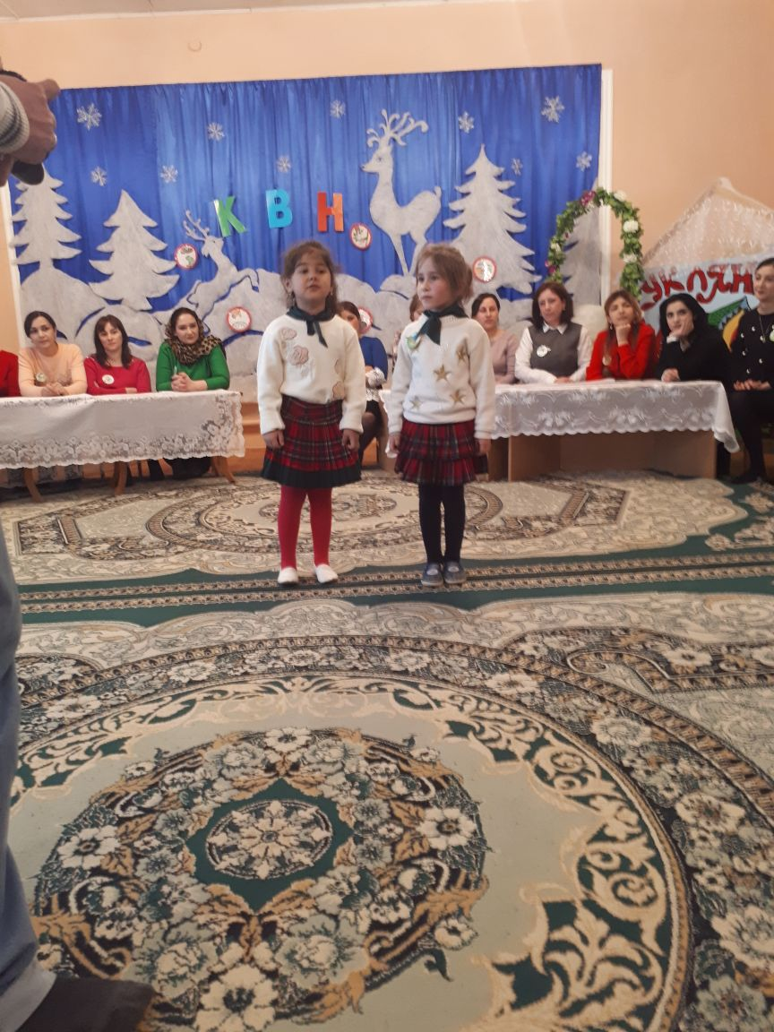

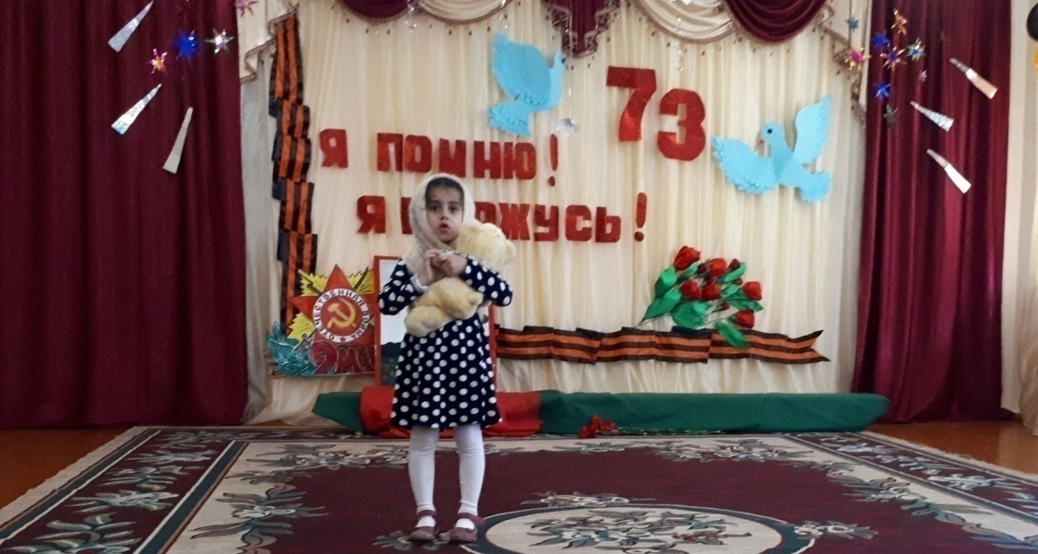

Кружок «Нетрадиционные методы рисования»

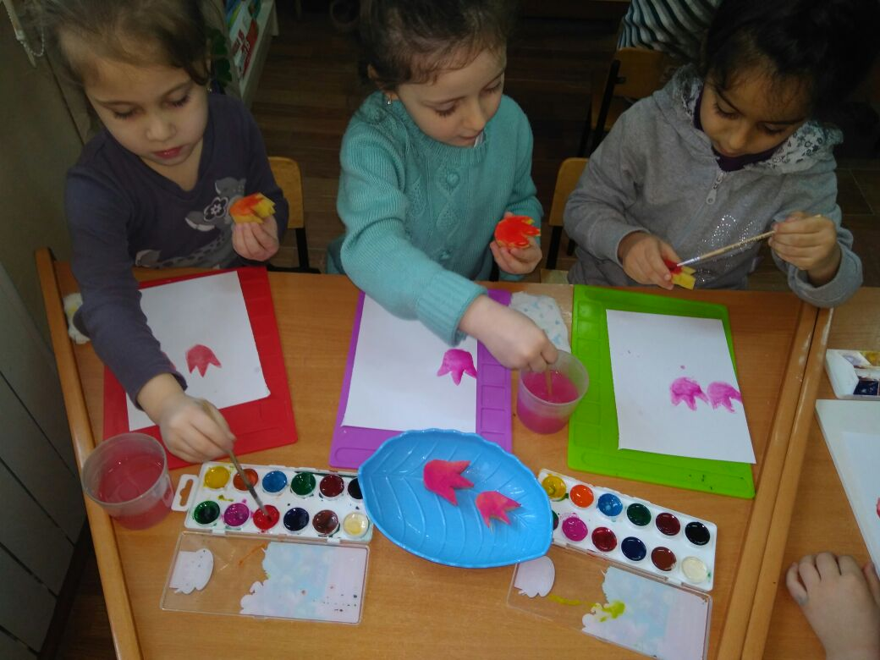

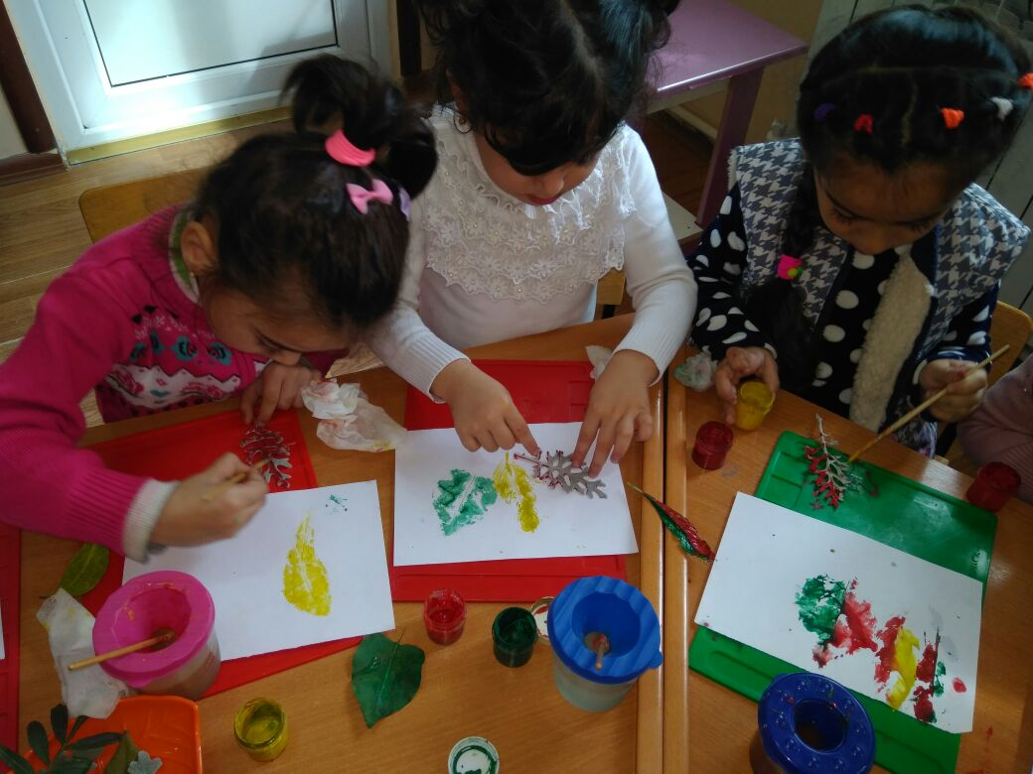

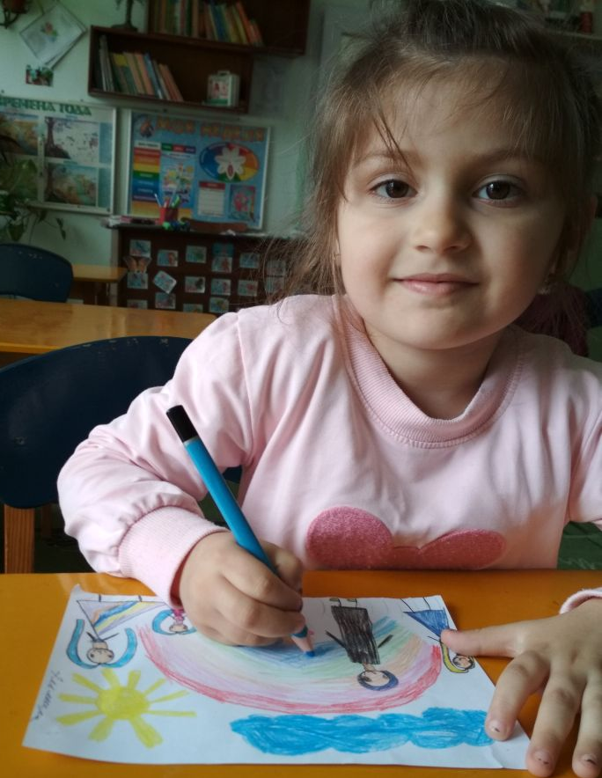

Участники конкурс «Весна победы»-лучший чтец
Кружок –«Лучший чтец»

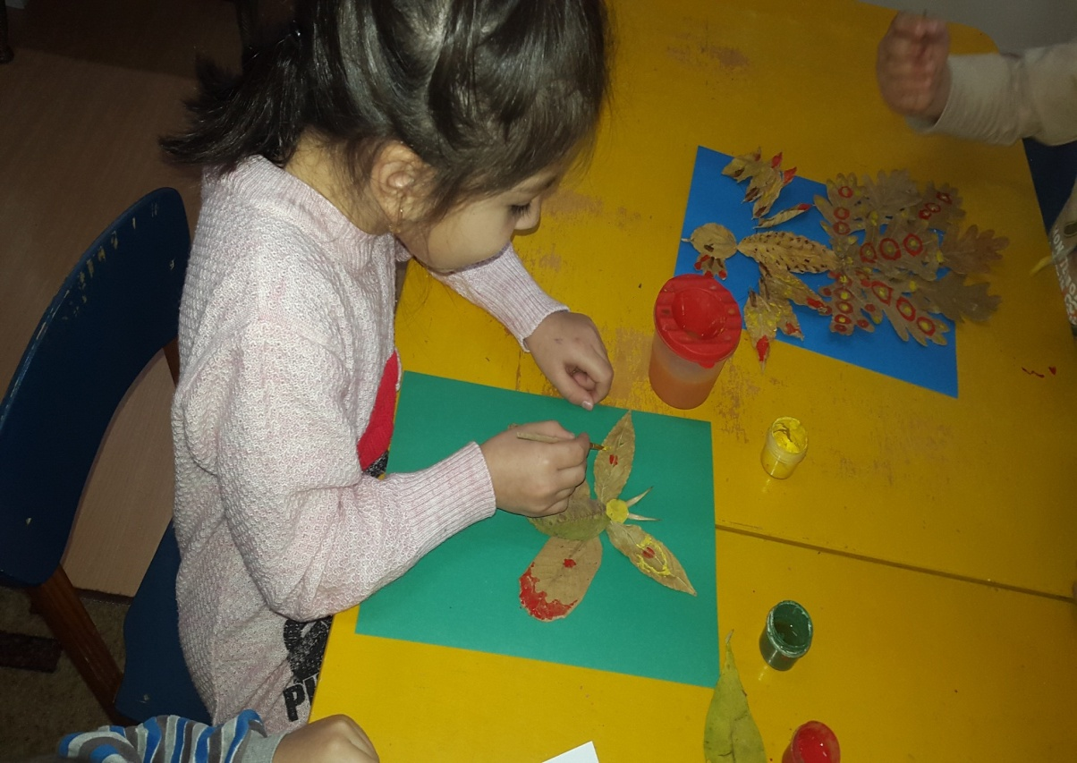

Работы детей по кружку «Умелые ручки»старшая гр.№2

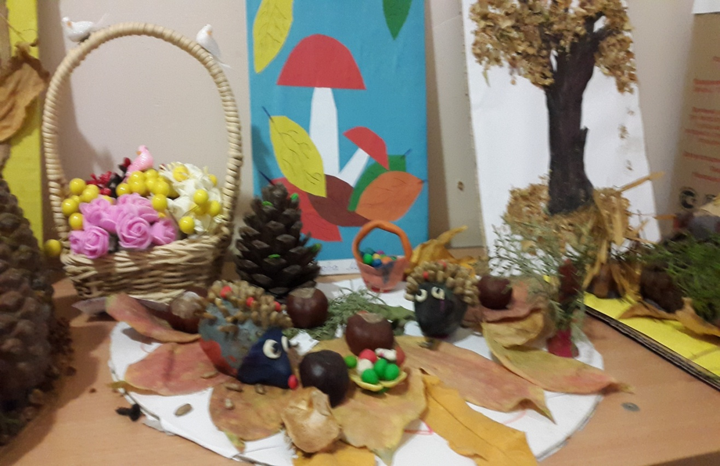

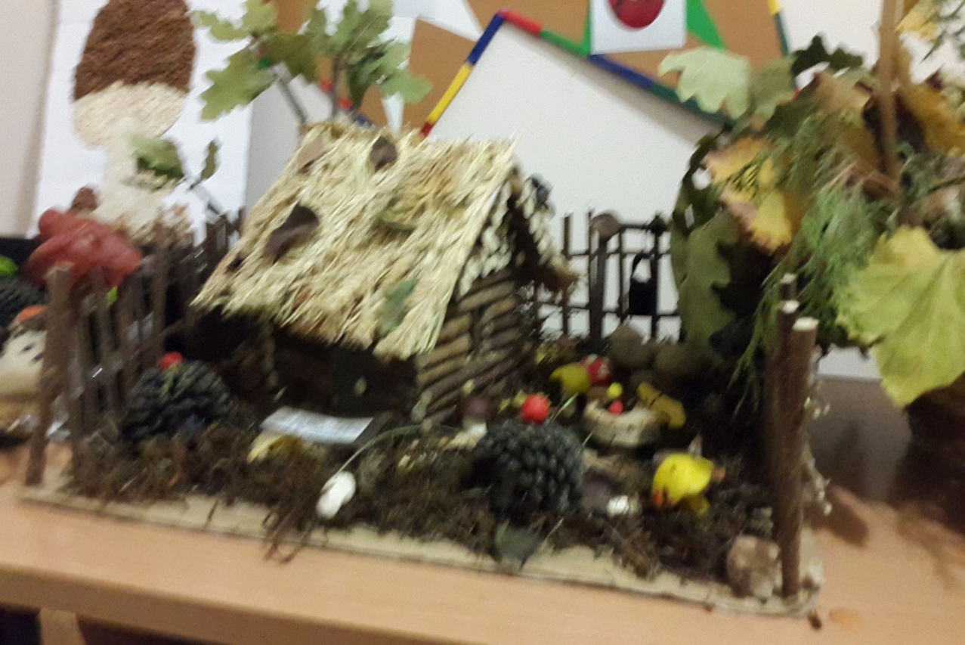
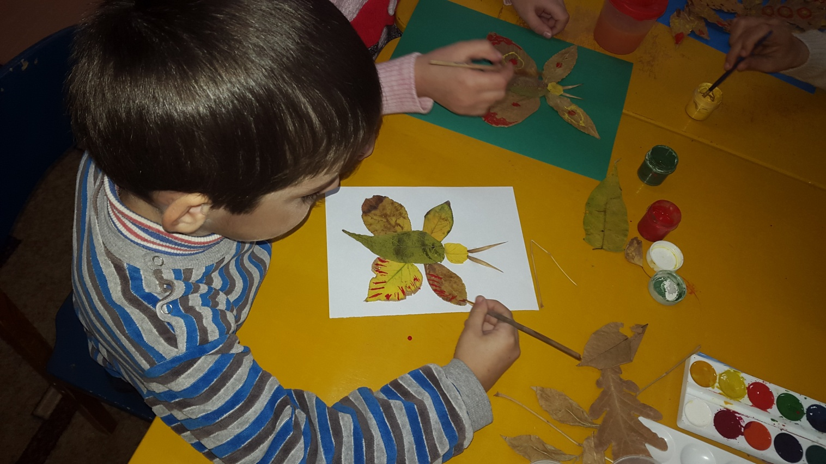

Кружок по развивающим играм В.В.Воскобовича
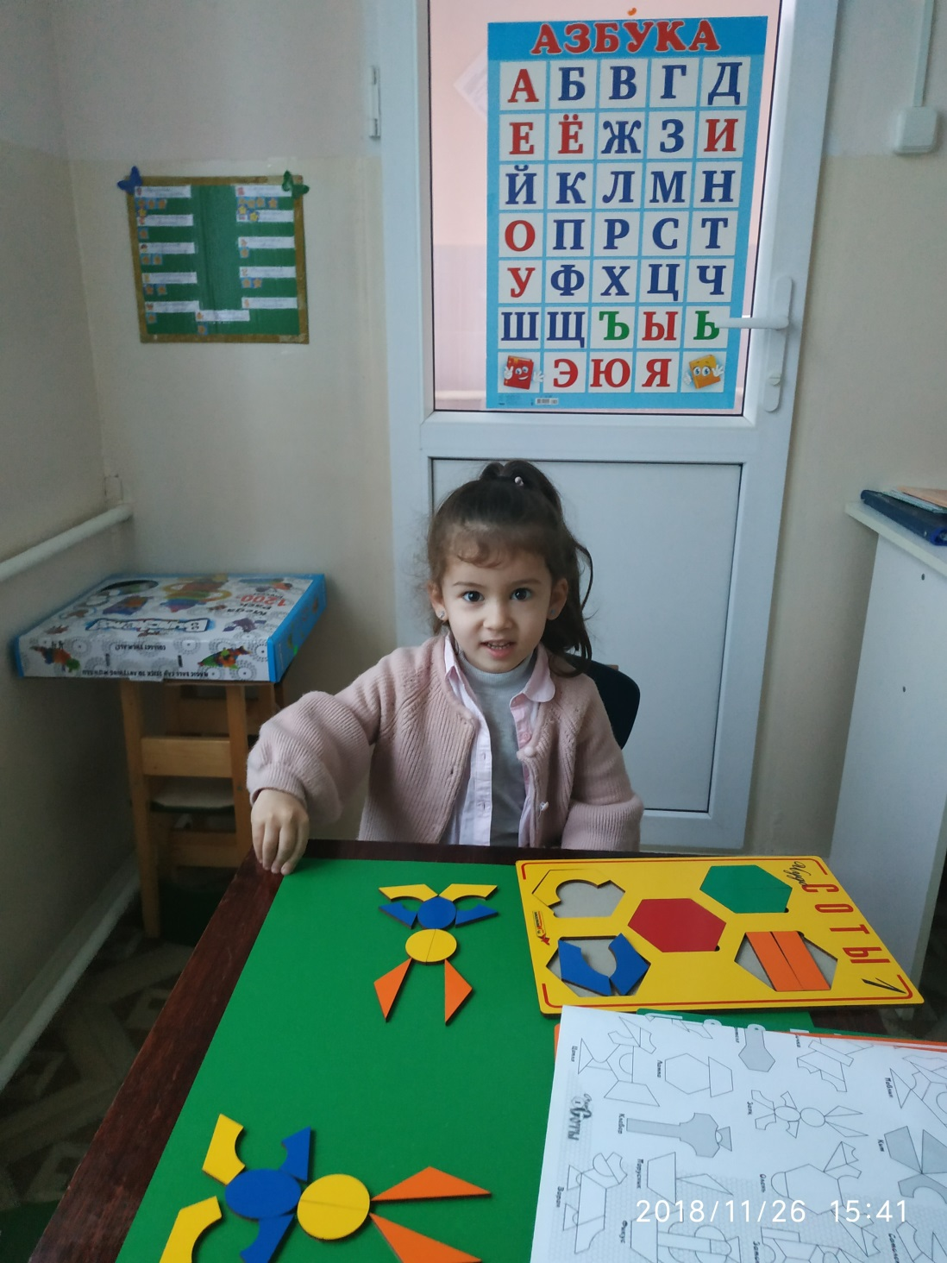

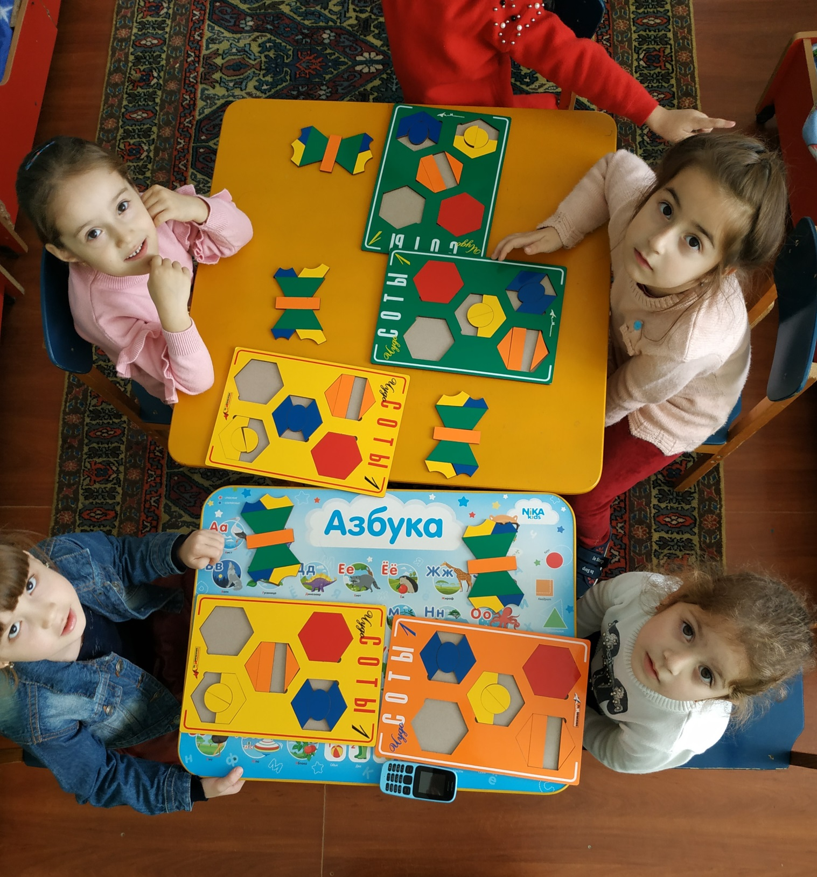

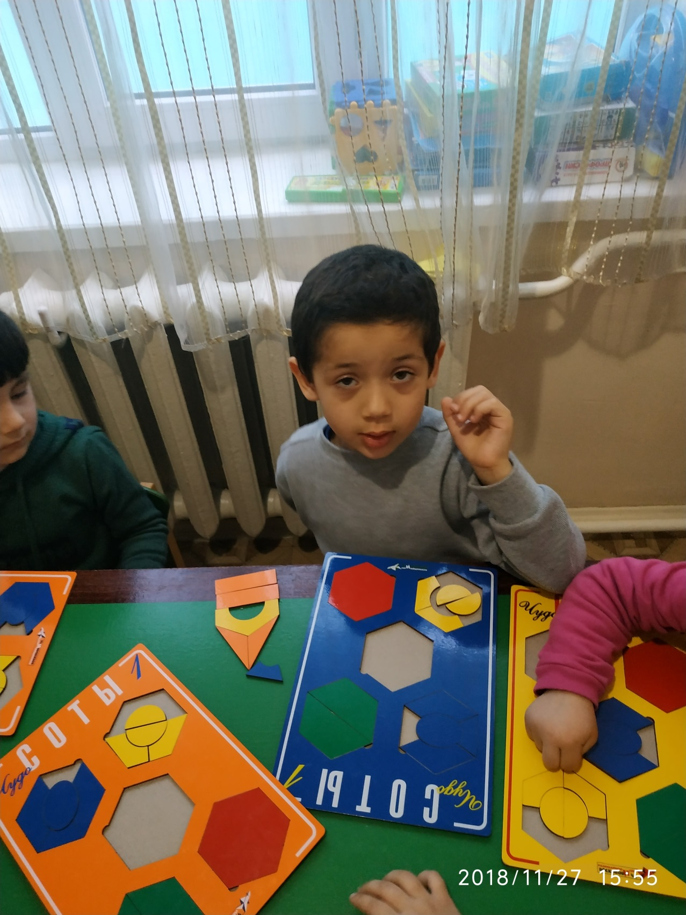

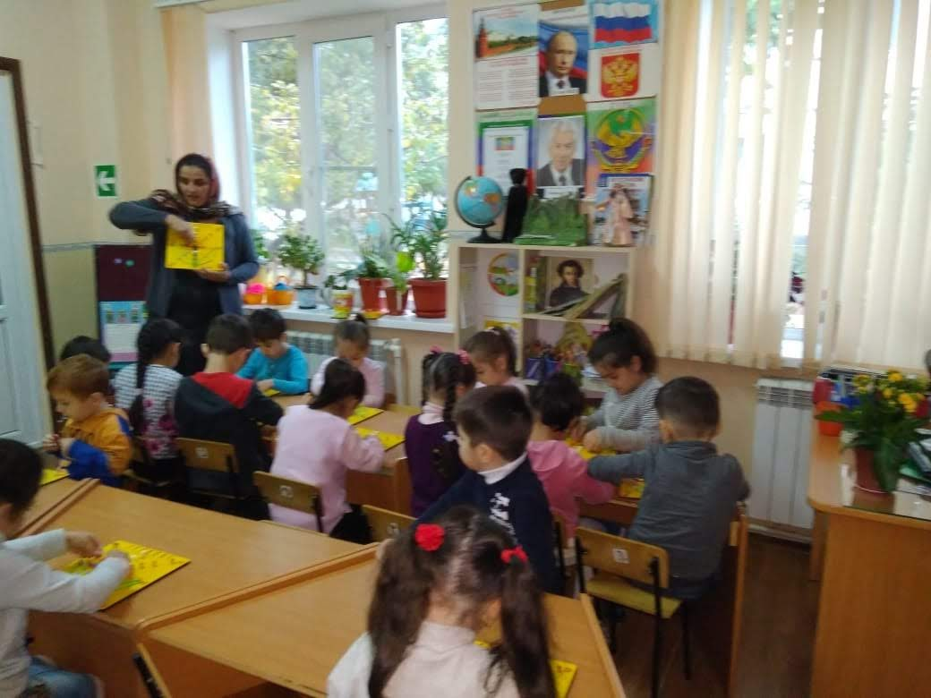

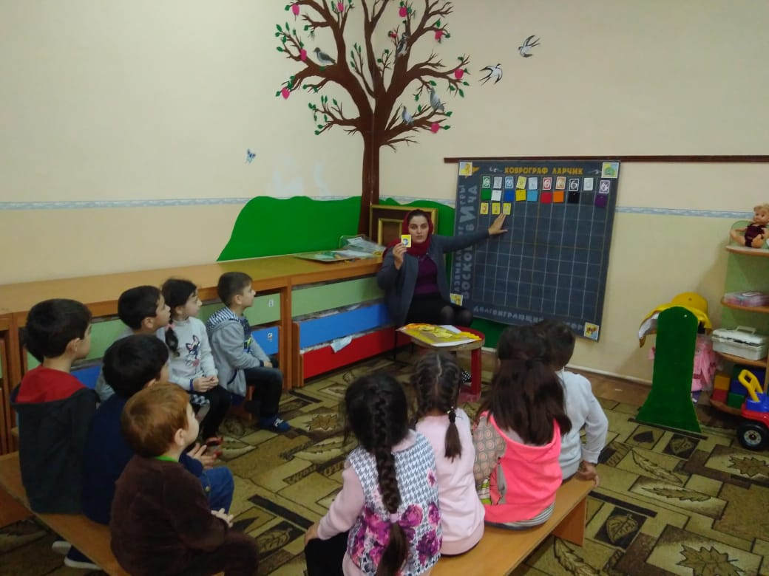

Фитбол гимнастика «Ловкий мяч»

